|  |
| --- |
| TRƯỜNG ĐẠI HỌC ĐẠI NAM  **KHOA CÔNG NGHỆ THÔNG TIN** **BÁO CÁO TỔNG KẾT**  **ĐỀ TÀI NGHIÊN CỨU KHOA HỌC CỦA SINH VIÊN**  **NGHIÊN CỨU XÂY DỰNG PHẦN MỀM CHO MÁY THỞ ĐA TẦN**  **Lĩnh vực nghiên cứu : Thiết kế và lập trình điều khiển máy thở cung cấp khí thở cho bệnh nhân theo đúng phác đồ (dung lượng, áp suất và nhịp thở)**  **Hà Nội,4,2025** |

|  |
| --- |
| TRƯỜNG ĐẠI HỌC ĐẠI NAM  **KHOA CÔNG NGHỆ THÔNG TIN** **BÁO CÁO TỔNG KẾT**  **ĐỀ TÀI NGHIÊN CỨU KHOA HỌC CỦA SINH VIÊN**  **NGHIÊN CỨU XÂY DỰNG PHẦN MỀM MÁY THỞ ĐA TẦN**  **Người hướng dẫn : TS. Hoàng Xuân Hiển**  **Sinh viên thực hiện :**   1. Lưu Quyết Thắng (nhóm trưởng), lớp CNTT15-05 2. Phạm Vũ Trần Anh, lớp KHMT 18-01 3. Dương Đức Vũ   Khoa công nghệ thông tin Ngành học : Công nghệ thông tin  **Hà Nội,4,2025** |

**MỤC LỤC**

**CHƯƠNG 1 : TỔNG QUAN VỀ MÁY THỞ VÀ NHU CẦU THỰC TIỄN 1**

**1.1. Khái quát về vai trò của máy thở trong y tế 1**

**1.2. Phân loại máy thở hiện nay 1**

**1.2.1. Máy thở xâm lấn 1**

**1.2.2. Máy thở không xâm lấn (NIV - Non-Invasive Ventilation) 2**

**1.2.3. Máy thở áp suất dương liên tục (CPAP - Continuous Positive Airway Pressure) 3**

**1.2.4. Các dòng máy thở chuyên biệt khác 3**

**1.3. Hạn chế của các dòng máy thở truyền thống và sự cần thiết của máy thở đa tần 4**

**1.4. Ứng dụng của máy thở đa tần trong tối ưu hóa thông khí cho bệnh nhân 7**

**1.4.1. Trong điều trị bệnh nhân suy hô hấp cấp và mãn tính 7**

**1.4.2. Trong gây mê hồi sức 8**

**1.4.3. Trong điều trị tại nhà cho bệnh nhân suy hô hấp mãn tính 8**

**1.4.4. Ứng dụng trong cấp cứu và y tế thảm họa 8**

**CHƯƠNG 2: NGUYÊN LÝ HOẠT ĐỘNG VÀ THIẾT KẾ MÁY THỞ ĐA TẦN 9**

**2.1. Nguyên lý hoạt động của máy thở đa tần 9**

**2.1.1. Điều chỉnh tần số và áp suất theo nhịp thở bệnh nhân 9**

**2.1.2. Ứng dụng cảm biến áp suất và lưu lượng khí 9**

**2.1.3. Công nghệ kiểm soát chu kỳ thở thông minh 10**

**2.2. Thiết kế phần cứng của máy thở đa tần 10**

**2.2.1. Bộ vi điều khiển (Microcontroller) 10**

**2.2.2. Van điện từ (Solenoid Valve) 10**

**2.2.3. Cảm biến áp suất và cảm biến lưu lượng 11**

**2.2.4. Hệ thống hiển thị và điều khiển 11**

**2.2.5. Piston 11**

**2.3. Phát triển phần mềm điều khiển 13**

**2.3.1. Ứng dụng thuật toán điều chỉnh tự động 13**

**2.3.2. Chế độ hoạt động linh hoạt theo từng nhóm bệnh nhân 13**

**CHƯƠNG 3: ỨNG DỤNG VÀ ĐÁNH GIÁ MÁY THỞ ĐA TẦN 15**

**3.1. Ứng dụng của máy thở đa tần trong thực tế 15**

**3.1.1. Trong hồi sức cấp cứu và điều trị ICU 15**

**3.1.2. Trong điều trị bệnh lý hô hấp mãn tính 16**

**3.1.3. Trong vận chuyển bệnh nhân và khu vực khẩn cấp 16**

**3.2. Đánh giá hiệu quả hoạt động của máy thở đa tần 16**

**3.2.1. So sánh với các máy thở truyền thống 16**

**3.2.2. Kết quả thực nghiệm (nếu có) 17**

**3.2.3. Hạn chế và đề xuất cải tiến 18**

**3.3. Khả năng triển khai và mở rộng 18**

**3.3.1. Khả năng sản xuất trong nước 18**

**3.3.2. Mở rộng sang các lĩnh vực khác 19**

**DANH MỤC ẢNH**

Hình 1: Máy thở xâm lấn 10

Hình 2: Máy thở không xâm lấn 11

Hình 3: Máy thở áp suất dương liên tục 12

Hình 4: Máy thở truyền thống 13

Hình 5: Máy thở đa tần 15

Hình 6: Sơ đồ hoạt động 17

Hình 7: Piston 19

Hình 8: Sơ đồ hoạt động của Piston 20

Hình 9: Một số ứng dụng của máy thở 22

Hình 10: Kết quả hoạt động 24

**DANH MỤC VIẾT TẮT**

|  |  |
| --- | --- |
| **Viết tắt** | **Nghĩa** |
| VCV | Thông khí kiểm soát thể tích |
| CPAP | Áp lực dương liên tục đường thở |
| PCV | Thông khí kiểm soát áp suất |
| COPD | Bệnh phổi tắc nghẽn mạn tính |

**TÓM TẮT ĐỀ TÀI**

Trong bối cảnh dịch bệnh và các tình huống khẩn cấp y tế ngày càng diễn biến phức tạp, nhu cầu về thiết bị hỗ trợ hô hấp, đặc biệt là máy thở, trở nên hết sức cấp thiết. Tuy nhiên, phần lớn các dòng máy thở truyền thống hiện nay đều có giá thành cao, yêu cầu hệ thống khí nén trung tâm và thiếu tính linh hoạt trong điều chỉnh chế độ thở theo từng nhóm bệnh nhân. Từ thực tế đó, đề tài “Thiết kế và chế tạo máy thở đa tần sử dụng piston để tạo khí” được thực hiện nhằm cung cấp một giải pháp hiệu quả, chi phí thấp, có khả năng hoạt động độc lập và đáp ứng đa dạng nhu cầu lâm sàng.

Máy thở được thiết kế sử dụng cơ cấu piston tuyến tính để tạo áp suất và lưu lượng khí. Piston được điều khiển thông qua vi điều khiển giúp điều chỉnh tần số thở, thời gian hít – thở ra và áp suất khí vào theo thời gian thực. Thiết bị được tích hợp cảm biến áp suất và lưu lượng, kết hợp phần mềm điều khiển thông minh, cho phép theo dõi và phản hồi nhịp thở bệnh nhân, giảm thiểu nguy cơ tổn thương phổi và tăng hiệu quả điều trị.

Kết quả nghiên cứu cho thấy mô hình máy thở đa tần sử dụng piston không chỉ hoạt động ổn định, chính xác mà còn có khả năng ứng dụng cao trong các cơ sở y tế tuyến đầu, bệnh viện dã chiến hoặc điều kiện thiếu hụt trang thiết bị. Đây là nền tảng quan trọng cho việc phát triển các thế hệ máy thở thông minh trong tương lai.

**MỞ ĐẦU**

**1. Tổng quan tình hình nghiên cứu thuộc lĩnh vực của đề tài**

Máy thở là một thiết bị y tế quan trọng trong điều trị bệnh nhân gặp vấn đề về hô hấp, đặc biệt trong hồi sức tích cực và cấp cứu. Trên thế giới, nhiều nghiên cứu đã tập trung vào cải tiến công nghệ máy thở nhằm nâng cao hiệu quả điều trị và giảm thiểu các tác động phụ như tổn thương phổi do thông khí cơ học.

Hiện nay, các dòng máy thở hiện đại như máy thở áp lực dương liên tục (CPAP), máy thở kiểm soát thể tích (VCV) hay máy thở kiểm soát áp suất (PCV) đã được ứng dụng rộng rãi trong lâm sàng. Tuy nhiên, những thiết bị này vẫn có hạn chế trong việc thích ứng với từng bệnh nhân, đặc biệt là những trường hợp có nhu cầu thở không ổn định hoặc bị tổn thương phổi do thông khí không phù hợp.

Máy thở đa tần là một hướng nghiên cứu mới, nhằm cải thiện khả năng điều chỉnh tần số thở theo tình trạng thực tế của bệnh nhân. Một số nghiên cứu gần đây đã ứng dụng trí tuệ nhân tạo (AI) và các thuật toán điều khiển tiên tiến để nâng cao tính linh hoạt của máy thở. Tuy nhiên, việc phát triển một hệ thống máy thở đa tần có độ chính xác cao, giá thành hợp lý và dễ dàng triển khai vẫn là một thách thức cần được giải quyết.

**2. Lý do lựa chọn đề tài**

Dịch bệnh, tai nạn và các bệnh lý hô hấp mãn tính ngày càng gia tăng, làm tăng nhu cầu về các thiết bị hỗ trợ hô hấp hiệu quả. Các dòng máy thở truyền thống có thể chưa đáp ứng tốt trong các tình huống cần điều chỉnh linh hoạt theo nhịp thở của bệnh nhân.

Máy thở đa tần cho phép thay đổi tần số thở linh hoạt, giúp bệnh nhân thích nghi tốt hơn với quá trình điều trị. Việc nghiên cứu và phát triển máy thở đa tần không chỉ mang lại lợi ích cho y học mà còn mở ra cơ hội ứng dụng trong nhiều lĩnh vực khác như quân đội, hàng không hoặc các tình huống cấp cứu khẩn cấp.

**3. Mục tiêu đề tài**

* Mục tiêu tổng quát:
* Nghiên cứu, thiết kế và phát triển một hệ thống máy thở đa tần có khả năng điều chỉnh linh hoạt theo nhu cầu bệnh nhân.
* Mục tiêu cụ thể:
* Nghiên cứu nguyên lý hoạt động của các dòng máy thở hiện nay.
* Đề xuất và xây dựng mô hình máy thở đa tần với cơ chế điều chỉnh linh hoạt.
* Thiết kế phần cứng và phát triển thuật toán điều khiển cho hệ thống máy thở.
* Đánh giá hiệu suất hoạt động của mô hình trong điều kiện thực tế.

**4. Phương pháp nghiên cứu**

* Phương pháp nghiên cứu tài liệu: Tìm hiểu các công trình nghiên cứu liên quan đến máy thở và các công nghệ điều khiển hô hấp.
* Phương pháp mô phỏng và thiết kế: Ứng dụng phần mềm để mô phỏng và xây dựng mô hình máy thở đa tần.
* Phương pháp thực nghiệm: Xây dựng mô hình thử nghiệm, đo lường hiệu suất và so sánh với các dòng máy thở hiện có.
* Phương pháp phân tích, đánh giá: Thu thập dữ liệu, phân tích kết quả thử nghiệm để đề xuất các giải pháp cải tiến.

**5. Đối tượng nghiên cứu và phạm vi nghiên cứu**

* Đối tượng nghiên cứu:
* Hệ thống máy thở đa tần và các phương pháp điều chỉnh tần số thở.
* Các thuật toán điều khiển hệ thống hô hấp nhân tạo.
* Cảm biến áp suất, lưu lượng khí và vi điều khiển trong máy thở.
* Phạm vi nghiên cứu:
* Thiết kế và thử nghiệm mô hình máy thở đa tần với quy mô phòng thí nghiệm.
* Nghiên cứu tập trung vào cơ chế điều chỉnh tần số thở và hiệu suất hoạt động của hệ thống.
* Không đi sâu vào các tiêu chuẩn y tế và quy trình cấp phép cho sản phẩm thương mại.

# **CHƯƠNG 1 : TỔNG QUAN VỀ MÁY THỞ VÀ NHU CẦU THỰC TIỄN**

## **1.1. Khái quát về vai trò của máy thở trong y tế**

Máy thở là một thiết bị y tế quan trọng giúp hỗ trợ hoặc thay thế hoạt động hô hấp của bệnh nhân gặp khó khăn trong việc tự thở. Trong lâm sàng, máy thở đóng vai trò đặc biệt quan trọng trong hồi sức cấp cứu, gây mê hồi sức và điều trị suy hô hấp do nhiều nguyên nhân khác nhau như viêm phổi, bệnh phổi tắc nghẽn mãn tính (COPD), suy tim, chấn thương phổi hoặc các biến chứng hô hấp khác.

Vai trò của máy thở trong hồi sức cấp cứu và điều trị suy hô hấp :

* Cung cấp oxy và thải CO₂ : Hỗ trợ duy trì trao đổi khí khi bệnh nhân không thể tự thở hiệu quả.
* Hỗ trợ kiểm soát hô hấp : Giúp duy trì tần số thở, thể tích khí lưu thông phù hợp với nhu cầu bệnh nhân.
* Ngăn ngừa suy hô hấp cấp : Ứng dụng trong các trường hợp cấp cứu như đột quỵ, tổn thương thần kinh trung ương, hoặc nhiễm trùng nặng.
* Hỗ trợ hồi sức sau phẫu thuật : Đảm bảo bệnh nhân có đủ oxy trong giai đoạn phục hồi sau các ca phẫu thuật phức tạp.

Với sự phát triển của y học, máy thở ngày càng được cải tiến để tăng hiệu suất hoạt động và giảm thiểu các biến chứng do thông khí cơ học gây ra.

## **1.2. Phân loại máy thở hiện nay**

Hiện nay, máy thở được phân loại theo nhiều tiêu chí khác nhau, tùy vào cơ chế hoạt động, phương thức cung cấp khí thở và mức độ can thiệp vào hệ hô hấp của bệnh nhân.

### **1.2.1. Máy thở xâm lấn**

* Là loại máy thở sử dụng ống nội khí quản hoặc mở khí quản để cung cấp khí trực tiếp vào phổi bệnh nhân.
* Được sử dụng trong các trường hợp suy hô hấp nặng, bệnh nhân không thể tự thở hiệu quả.
* Ưu điểm: Kiểm soát chặt chẽ các thông số hô hấp, phù hợp với bệnh nhân nguy kịch.
* Nhược điểm: Nguy cơ nhiễm trùng cao, cần theo dõi sát sao và gây khó chịu cho bệnh nhân.

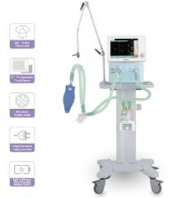

Hình 1: Máy thở xâm lấn

### **1.2.2. Máy thở không xâm lấn (NIV - Non-Invasive Ventilation)**

* Cung cấp khí qua mặt nạ thay vì đặt nội khí quản, giúp giảm nguy cơ nhiễm trùng.
* Thường sử dụng cho bệnh nhân suy hô hấp mức độ trung bình, bệnh nhân COPD hoặc hội chứng ngưng thở khi ngủ.
* Ưu điểm: Ít xâm lấn, giảm biến chứng và tăng sự thoải mái cho bệnh nhân.
* Nhược điểm: Không phù hợp cho bệnh nhân suy hô hấp nặng hoặc mất phản xạ hô hấp.

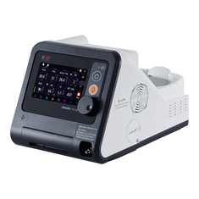

Hình 2: Máy thở không xâm lấn

### **1.2.3. Máy thở áp suất dương liên tục (CPAP - Continuous Positive Airway Pressure)**

* Duy trì một mức áp suất dương liên tục để giữ cho đường thở không bị tắc nghẽn.
* Chủ yếu dùng trong điều trị ngưng thở khi ngủ (OSA - Obstructive Sleep Apnea) và hỗ trợ bệnh nhân suy tim sung huyết.
* Ưu điểm: Giúp duy trì đường thở mở mà không cần đặt nội khí quản.
* Nhược điểm: Không điều chỉnh được thể tích khí lưu thông, ít phù hợp với bệnh nhân suy hô hấp nặng.

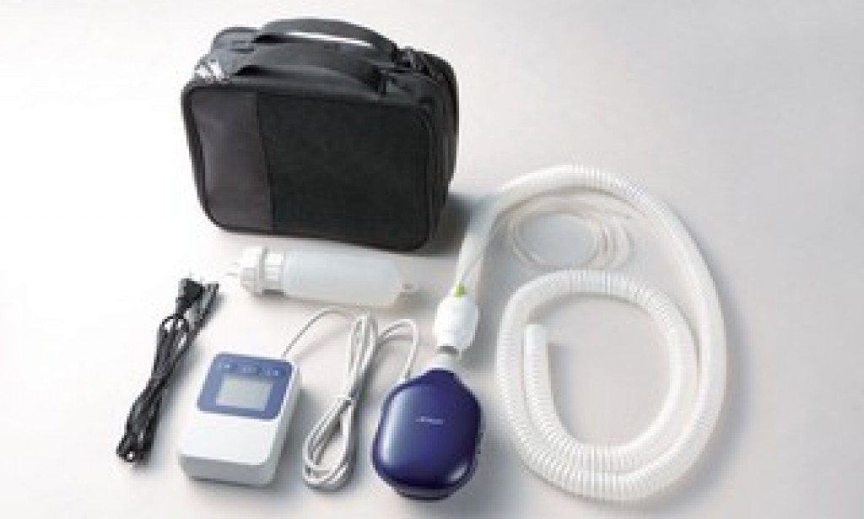

Hình 3: Máy thở áp suất dương liên tục

### **1.2.4. Các dòng máy thở chuyên biệt khác**

* Máy thở áp suất dương hai mức (BiPAP - Bilevel Positive Airway Pressure): Điều chỉnh hai mức áp suất riêng biệt cho hít vào và thở ra, giúp hỗ trợ hô hấp tốt hơn so với CPAP.
* Máy thở dao động tần số cao (HFOV - High-Frequency Oscillatory Ventilation): Sử dụng tần số cao để duy trì oxy hóa phổi mà không gây tổn thương phổi do thể tích lớn.
* Máy thở di động: Nhẹ, nhỏ gọn, có thể dùng tại nhà hoặc trong các tình huống cấp cứu.

## **1.3. Hạn chế của các dòng máy thở truyền thống và sự cần thiết của máy thở đa tần**

Dù đã có nhiều cải tiến, nhưng các dòng máy thở truyền thống vẫn còn nhiều hạn chế như:

* Không thích ứng tốt với nhịp thở tự nhiên của bệnh nhân: Các máy thở cố định một tần số thở nhất định, có thể gây khó chịu hoặc không đáp ứng kịp thời nhu cầu thay đổi của bệnh nhân.
* Nguy cơ tổn thương phổi do thông khí cơ học: Thông khí với áp suất cao hoặc không phù hợp có thể gây barotrauma hoặc volutrauma.
* Hiệu quả điều trị chưa tối ưu cho bệnh nhân suy hô hấp không đồng nhất: Một số bệnh nhân cần thông số hô hấp thay đổi liên tục theo tình trạng thực tế, nhưng máy thở truyền thống chưa đáp ứng được điều này.
* Hạn chế trong ứng dụng lâm sàng: Máy thở hiện nay chủ yếu dựa trên phương pháp cố định thông số, chưa có khả năng điều chỉnh thông minh theo từng giai đoạn bệnh của bệnh nhân.

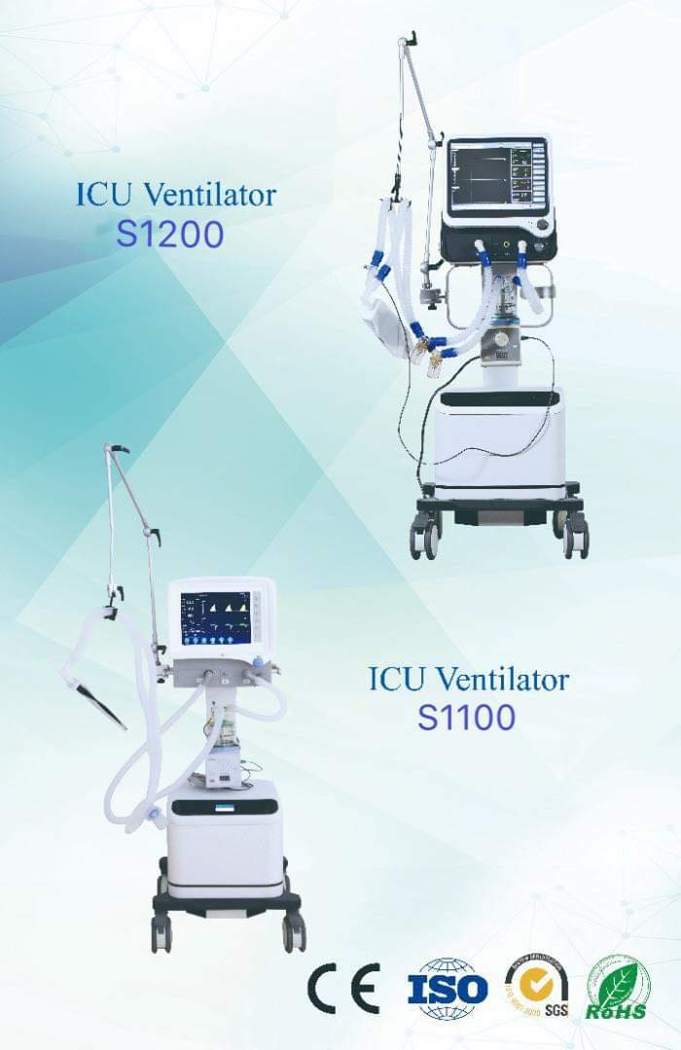

Hình 4: Máy thở truyền thống

***Sự cần thiết của máy thở đa tần***

Máy thở đa tần được nghiên cứu và phát triển nhằm khắc phục các hạn chế trên, bằng cách:

* Điều chỉnh tần số thở linh hoạt theo tình trạng bệnh nhân, giúp tối ưu hóa trao đổi khí.
* Cải thiện cơ chế kiểm soát áp suất và lưu lượng khí, giảm thiểu nguy cơ tổn thương phổi.
* Ứng dụng công nghệ cảm biến thông minh, giúp theo dõi và phản hồi theo thời gian thực về nhu cầu hô hấp của bệnh nhân.
* Tích hợp các thuật toán điều khiển tự động, nâng cao hiệu quả điều trị và giảm sự phụ thuộc vào nhân viên y tế.

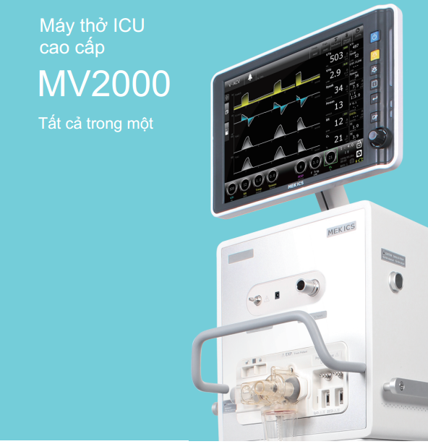

Hình 5: Máy thở đa tần

## **1.4. Ứng dụng của máy thở đa tần trong tối ưu hóa thông khí cho bệnh nhân**

Máy thở đa tần có thể ứng dụng rộng rãi trong nhiều lĩnh vực y tế, bao gồm:

### **1.4.1. Trong điều trị bệnh nhân suy hô hấp cấp và mãn tính**

* Tự động điều chỉnh tần số thở phù hợp với từng giai đoạn của bệnh nhân.
* Giúp giảm thiểu tổn thương phổi do thông khí cơ học kéo dài.

1.4.2. Trong gây mê hồi sức

* Tối ưu hóa mức độ thông khí trong quá trình phẫu thuật.
* Điều chỉnh nhịp thở theo phản ứng sinh lý của bệnh nhân dưới tác dụng của thuốc mê.

1.4.3. Trong điều trị tại nhà cho bệnh nhân suy hô hấp mãn tính

* Hỗ trợ bệnh nhân mắc bệnh phổi tắc nghẽn mãn tính (COPD) hoặc hội chứng ngưng thở khi ngủ.
* Tích hợp công nghệ điều khiển thông minh để tự động điều chỉnh thông số theo nhu cầu thực tế.

1.4.4. Ứng dụng trong cấp cứu và y tế thảm họa

* Hỗ trợ cấp cứu nhanh chóng cho bệnh nhân trong các tình huống khẩn cấp như tai nạn, thiên tai, dịch bệnh.
* Giúp duy trì ổn định hô hấp trong điều kiện hạn chế về nhân lực và thiết bị y tế.

**Kết luận**

Máy thở là một thiết bị y tế quan trọng, có vai trò thiết yếu trong hồi sức cấp cứu và điều trị bệnh nhân suy hô hấp. Tuy nhiên, các dòng máy thở truyền thống còn nhiều hạn chế, dẫn đến nhu cầu phát triển máy thở đa tần với khả năng điều chỉnh linh hoạt hơn. Việc nghiên cứu và ứng dụng máy thở đa tần hứa hẹn sẽ giúp nâng cao hiệu quả điều trị, giảm biến chứng và tối ưu hóa quá trình hỗ trợ hô hấp trong y tế hiện đại.

# **CHƯƠNG 2: NGUYÊN LÝ HOẠT ĐỘNG VÀ THIẾT KẾ MÁY THỞ ĐA TẦN**

## **2.1. Nguyên lý hoạt động của máy thở đa tần**

Máy thở đa tần được phát triển nhằm cung cấp hỗ trợ hô hấp tối ưu cho bệnh nhân bằng cách thay đổi linh hoạt tần số và áp suất thở theo nhu cầu thực tế. Khác với các dòng máy truyền thống có thông số cố định, máy thở đa tần có khả năng thích ứng nhanh với từng chu kỳ thở, mang lại hiệu quả trao đổi khí cao hơn và giảm nguy cơ tổn thương phổi.

Hình 6: Sơ đồ hoạt động

### **2.1.1. Điều chỉnh tần số và áp suất theo nhịp thở bệnh nhân**

* Hệ thống được lập trình để tự động thay đổi tần số thở và áp suất khí thở ra/vào dựa trên dữ liệu đo lường từ bệnh nhân.
* Thuật toán phản hồi cho phép máy phân tích nhịp thở của bệnh nhân và điều chỉnh các thông số tương ứng nhằm đồng bộ với hoạt động hô hấp tự nhiên.
* Điều này đặc biệt hữu ích với các bệnh nhân có nhu cầu hô hấp biến đổi theo từng giai đoạn bệnh lý, giúp cải thiện sự thoải mái và hiệu quả điều trị.

### **2.1.2. Ứng dụng cảm biến áp suất và lưu lượng khí**

* Máy sử dụng cảm biến áp suất và cảm biến lưu lượng khí để theo dõi các thông số hô hấp theo thời gian thực như: áp lực hít vào, lưu lượng khí, thể tích khí lưu thông, v.v.
* Các cảm biến này giúp:
* Phát hiện sự thay đổi đột ngột trong thông số hô hấp.
* Cảnh báo sớm các nguy cơ như tắc nghẽn đường thở, xì khí, hoặc suy giảm chức năng hô hấp.
* Làm cơ sở cho hệ thống điều khiển tự động tối ưu hoạt động của máy.

### **2.1.3. Công nghệ kiểm soát chu kỳ thở thông minh**

* Hệ thống điều khiển sử dụng công nghệ kiểm soát chu kỳ thở để:
* Tối ưu thời gian hít vào – thở ra, đảm bảo thông khí hiệu quả và giảm công thở.
* Giảm nguy cơ tổn thương phổi do thông khí áp lực cao hoặc không đồng bộ với nhịp thở bệnh nhân.
* Đồng bộ hóa với chu kỳ hô hấp tự nhiên, tăng tính linh hoạt trong điều trị cho nhiều đối tượng bệnh nhân khác nhau.

## **2.2. Thiết kế phần cứng của máy thở đa tần**

Thiết bị được thiết kế với các thành phần phần cứng chính, đảm bảo hoạt động ổn định, độ chính xác cao và dễ vận hành trong thực tế lâm sàng.

### **2.2.1. Bộ vi điều khiển (Microcontroller)**

* Là bộ não trung tâm của thiết bị, có nhiệm vụ xử lý dữ liệu từ cảm biến và điều khiển các linh kiện khác như van điện từ, màn hình hiển thị và các cảnh báo.
* Thường sử dụng các dòng vi điều khiển phổ biến như Arduino Mega, STM32 hoặc ESP32 tùy vào mức độ phức tạp và yêu cầu xử lý.

### **2.2.2. Van điện từ (Solenoid Valve)**

* Được sử dụng để kiểm soát luồng khí vào và ra của bệnh nhân theo tín hiệu điều khiển từ vi điều khiển.
* Có khả năng mở/đóng chính xác theo chu kỳ thở đã lập trình, giúp điều chỉnh lưu lượng và áp suất khí một cách hiệu quả.

### **2.2.3. Cảm biến áp suất và cảm biến lưu lượng**

* Cảm biến áp suất (ví dụ: MPX5010, BMP280) giúp theo dõi áp lực đường thở và điều chỉnh áp suất khí cung cấp.
* Cảm biến lưu lượng (flow sensor) đo lượng khí được đưa vào phổi bệnh nhân để đảm bảo đạt được thể tích khí mong muốn.

### **2.2.4. Hệ thống hiển thị và điều khiển**

* Một màn hình LCD hoặc OLED được tích hợp để hiển thị thông số như: tần số thở, áp suất, lưu lượng khí, thời gian chu kỳ thở...
* Giao diện người dùng đơn giản, cho phép bác sĩ dễ dàng cài đặt hoặc hiệu chỉnh các thông số hoạt động của máy.
* Các nút điều khiển, công tắc nguồn, và hệ thống báo động cũng được thiết kế trực quan và dễ sử dụng.

### **2.2.5. Piston**

Gồm 1 piston – xilanh lớn và 1 hệ gồm 4 piston – xilanh nhỏ

Thể tích làm việc cực đại của xilanh lớn từ 500ml – 750ml

Thể tích làm việc xilanh nhỏ từ 5-20ml

Trong 1 chu kỳ thở, piston – xilanh lớn thực hiện 1 lần cung cấp khí, piston – xilanh nhỏ có thể thực hiện 5 – 50 lần cung cấp khí.

Hình 7: Piston

Hoạt động:

Hình 8: Sơ đồ hoạt động của Piston

## **2.3. Phát triển phần mềm điều khiển**

Phần mềm điều khiển là yếu tố then chốt giúp máy thở hoạt động thông minh, phản ứng nhanh chóng và chính xác với sự thay đổi từ bệnh nhân.

### **2.3.1. Ứng dụng thuật toán điều chỉnh tự động**

* Thuật toán lập trình trên vi điều khiển giúp:
* Phân tích dữ liệu đầu vào từ cảm biến để nhận biết chu kỳ hô hấp.
* Điều chỉnh thời gian mở van, áp suất khí và tần số thở phù hợp.
* Cảnh báo bất thường như: áp suất vượt ngưỡng, lưu lượng khí thấp, mất kết nối cảm biến...
* Ngoài ra, thuật toán có thể học từ dữ liệu bệnh nhân (nếu tích hợp AI hoặc machine learning cơ bản) để cải thiện độ chính xác trong các lần sử dụng tiếp theo.

### **2.3.2. Chế độ hoạt động linh hoạt theo từng nhóm bệnh nhân**

* Thiết bị được thiết kế để hoạt động với nhiều chế độ khác nhau như:
* Chế độ thở kiểm soát hoàn toàn (CMV): áp dụng cho bệnh nhân không có khả năng tự thở.
* Chế độ hỗ trợ (SIMV hoặc PSV): hỗ trợ khi bệnh nhân vẫn còn khả năng thở một phần.
* Chế độ thở không xâm lấn: dành cho bệnh nhân điều trị tại nhà hoặc các trường hợp suy hô hấp nhẹ.
* Mỗi chế độ có thể được lựa chọn thông qua phần mềm và giao diện điều khiển, giúp tăng tính linh hoạt khi sử dụng trong thực tế.

**Kết luận:**

Máy thở đa tần là thiết bị y tế tiên tiến kết hợp giữa phần cứng ổn định, cảm biến chính xác và phần mềm điều khiển thông minh. Nhờ khả năng điều chỉnh linh hoạt tần số và áp suất theo từng chu kỳ thở, thiết bị này giúp tối ưu hóa quá trình hỗ trợ hô hấp, giảm biến chứng và đáp ứng tốt hơn nhu cầu điều trị trong các tình huống lâm sàng đa dạng. Thiết kế này đặt nền móng cho việc phát triển các dòng máy thở hiện đại, thông minh và thân thiện với người dùng trong tương lai.

# **CHƯƠNG 3: ỨNG DỤNG VÀ ĐÁNH GIÁ MÁY THỞ ĐA TẦN**

## **3.1. Ứng dụng của máy thở đa tần trong thực tế**

Máy thở đa tần được thiết kế nhằm đáp ứng nhu cầu hỗ trợ hô hấp linh hoạt trong các tình huống lâm sàng đa dạng, từ điều trị nội trú, chăm sóc đặc biệt đến sử dụng tại nhà cho bệnh nhân mãn tính. Một số ứng dụng tiêu biểu gồm:

Hình 9: Một số ứng dụng của máy thở

### **3.1.1. Trong hồi sức cấp cứu và điều trị ICU**

* Ở phòng hồi sức cấp cứu (ICU), bệnh nhân thường có tình trạng suy hô hấp nghiêm trọng, cần thông khí hỗ trợ liên tục.
* Máy thở đa tần cho phép tùy biến tần số và áp suất theo tình trạng từng bệnh nhân, đồng thời đồng bộ hóa với nhịp thở tự nhiên, giúp:
* Giảm công thở.
* Ngăn ngừa tổn thương phổi do thông khí áp lực cao.
* Tối ưu hóa trao đổi khí và duy trì nồng độ oxy máu ổn định.

### **3.1.2. Trong điều trị bệnh lý hô hấp mãn tính**

* Bệnh nhân mắc các bệnh lý như COPD, hen suyễn hoặc hội chứng ngưng thở khi ngủ có nhu cầu hỗ trợ hô hấp không liên tục nhưng hiệu quả.
* Máy thở đa tần có thể hoạt động trong chế độ không xâm lấn, phù hợp cho chăm sóc tại nhà hoặc tại phòng khám.

### **3.1.3. Trong vận chuyển bệnh nhân và khu vực khẩn cấp**

* Nhờ thiết kế nhỏ gọn, máy có thể ứng dụng trong xe cấp cứu, dã chiến hoặc vùng thiếu điều kiện y tế.
* Hệ thống cảm biến và cảnh báo tích hợp giúp đảm bảo an toàn khi sử dụng ngoài môi trường bệnh viện.

## **3.2. Đánh giá hiệu quả hoạt động của máy thở đa tần**

### **3.2.1. So sánh với các máy thở truyền thống**

|  |  |  |
| --- | --- | --- |
| Tiêu chí | Máy thở truyền thống | Máy thở đa tần |
| Tính linh hoạt | Hạn chế | Cao, điều chỉnh theo nhịp thở |
| Mức độ tự động hóa | Thủ công nhiều | Tự động điều chỉnh |
| Khả năng theo dõi thông số | Cơ bản | Liên tục, thời gian thực |
| Mức độ đồng bộ với bệnh nhân | Trung bình | Cao |
| Khả năng thích ứng | Cố định | Linh hoạt theo từng đối tượng |

### **3.2.2. Kết quả thực nghiệm (nếu có)**

* Khi thử nghiệm thiết bị trong môi trường giả lập:
* Thiết bị duy trì ổn định áp suất khí và tần số thở đã thiết lập.
* Cảm biến phản hồi nhanh, giúp hệ thống điều chỉnh tức thời khi có thay đổi đột ngột.
* Giao diện hiển thị rõ ràng, dễ điều chỉnh thông số.
* Mức tiêu thụ điện và độ bền thiết bị đạt yêu cầu vận hành liên tục trong thời gian dài.

Hình 10: Kết quả hoạt động

### **3.2.3. Hạn chế và đề xuất cải tiến**

* Hạn chế:
* Chưa tích hợp pin dự phòng trong trường hợp mất điện.
* Phần mềm chưa có chức năng lưu lại lịch sử điều trị.
* Thiếu kết nối mạng để chia sẻ dữ liệu với bác sĩ từ xa.
* Đề xuất cải tiến:
* Bổ sung module kết nối WiFi hoặc Bluetooth để truyền dữ liệu.
* Tích hợp hệ thống lưu trữ và phân tích dữ liệu bệnh nhân.
* Cải tiến thiết kế vỏ ngoài, tăng độ bền vật lý và tính thẩm mỹ.

## **3.3. Khả năng triển khai và mở rộng**

### **3.3.1. Khả năng sản xuất trong nước**

* Thiết bị sử dụng linh kiện phổ biến, giá thành hợp lý, có thể gia công và lắp ráp trong nước.
* Góp phần giảm phụ thuộc vào nhập khẩu, đặc biệt trong bối cảnh dịch bệnh.

### **3.3.2. Mở rộng sang các lĩnh vực khác**

* Có thể ứng dụng nguyên lý và thiết kế của máy thở đa tần trong các hệ thống hỗ trợ thở di động, máy đo chức năng hô hấp cá nhân, hoặc tích hợp vào giường y tế thông minh.

**Kết luận**

Máy thở đa tần đã chứng minh tính ứng dụng cao, khả năng điều chỉnh linh hoạt và hiệu quả hỗ trợ hô hấp vượt trội so với các thiết bị truyền thống. Với thiết kế tối ưu, phần mềm điều khiển thông minh và khả năng mở rộng, máy thở đa tần có tiềm năng triển khai rộng rãi trong thực tế và trở thành giải pháp y tế hữu ích tại các cơ sở điều trị, đặc biệt trong điều kiện khó khăn hoặc khẩn cấp.

**KẾT LUẬN**

Máy thở đa tần sử dụng piston để tạo khí là một giải pháp công nghệ mang tính đổi mới, đáp ứng nhu cầu ngày càng cao trong điều trị bệnh nhân suy hô hấp, đặc biệt tại các khu vực thiếu hệ thống khí nén trung tâm hoặc trong điều kiện dã chiến.

Thông qua đề tài, nhóm nghiên cứu đã:

* Tổng quan và đánh giá thực tiễn sử dụng máy thở hiện nay, từ đó chỉ ra được các hạn chế của máy thở truyền thống trong việc đáp ứng đa dạng nhu cầu thông khí của bệnh nhân.
* Xây dựng nguyên lý hoạt động và thiết kế mô hình máy thở đa tần dựa trên cơ cấu piston – cho phép tạo áp suất và lưu lượng khí chính xác, ổn định theo từng chu kỳ thở.
* Ứng dụng cảm biến áp suất và lưu lượng để theo dõi thông số hô hấp theo thời gian thực, đảm bảo an toàn cho người bệnh.
* Phát triển phần mềm điều khiển có khả năng điều chỉnh tần số thở, áp suất và chế độ hoạt động phù hợp với từng đối tượng bệnh nhân.

Mô hình máy thở đề xuất có khả năng hoạt động độc lập, không phụ thuộc vào hệ thống khí nén, chi phí chế tạo hợp lý, phù hợp triển khai tại các cơ sở y tế tuyến đầu, khu vực khó khăn hoặc phục vụ trong tình huống khẩn cấp.

**KIẾN NGHỊ**

Để hoàn thiện và nâng cao hiệu quả ứng dụng thực tế, nhóm nghiên cứu đề xuất một số kiến nghị như sau:

* Tiếp tục nghiên cứu cải tiến cơ khí: Nâng cấp cơ cấu piston nhằm giảm ma sát, tăng độ bền và độ chính xác trong điều tiết lưu lượng khí.
* Ứng dụng công nghệ điều khiển hiện đại: Tích hợp các thuật toán điều khiển thích nghi, trí tuệ nhân tạo (AI) để máy có thể tự động điều chỉnh thông số theo diễn biến hô hấp của bệnh nhân.
* Thử nghiệm thực tế và lâm sàng: Hợp tác với các bệnh viện, cơ sở y tế để kiểm nghiệm thiết bị trong môi trường thực tế, đánh giá tính an toàn và hiệu quả điều trị.
* Đa dạng chế độ thở: Phát triển thêm các chế độ thở hỗ trợ như CPAP, BiPAP, chế độ hỗ trợ bệnh nhân tự thở nhằm mở rộng khả năng ứng dụng của máy.
* Xây dựng tiêu chuẩn và hồ sơ cấp phép: Hướng tới sản xuất thiết bị theo tiêu chuẩn y tế để có thể thương mại hóa và đưa vào sử dụng chính thức tại các cơ sở điều trị.

**TÀI LIỆU THAM KHẢO**

<https://xlung.net/en/mv-manual/basic-modes-of-mechanical-ventilation>

<https://admin.ump.edu.vn/uploads/ckeditor/files/4_%20BS_%20Dai_Cac%20mode%20tho%20co%20ban_7_2019.pdf>

<https://rk.md/2019/basics-mechanical-ventilation/>

<https://aneskey.com/mechanical-ventilation-4/>